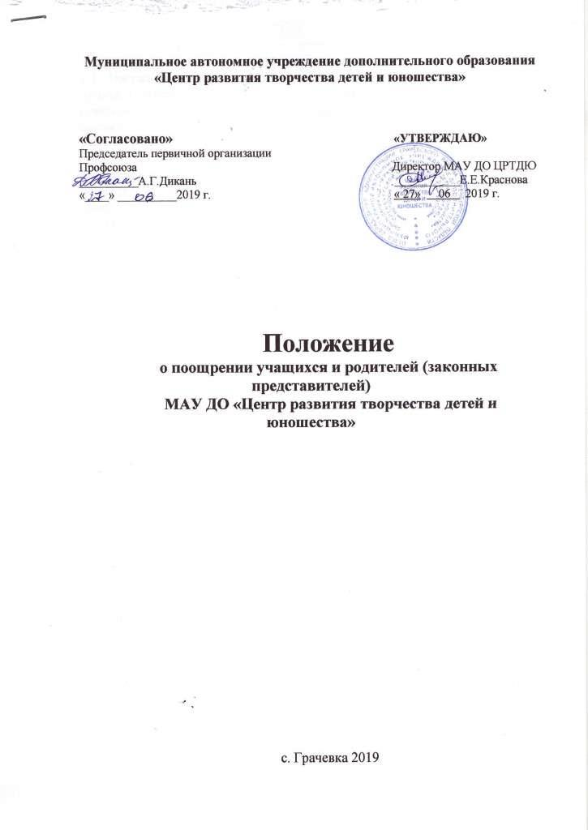Муниципальное автономное учреждение дополнительного образования
«Центр развития творчества детей и юношества»

«Согласовано» «УТВЕРЖДАЮ»
Председатель первичной организации
Профсоюза Директор МАУ ДО ЦРТДЮ
__________А.Г.Дикань ___________Е.Е.Краснова
«____» __________2019г « 27» 06 2019 г.

Положение
о поощрении учащихся и родителей (законных представителей)
МАУ ДО «Центр развития творчества детей и юношества»

с.Грачевка 2019

1. Общие положения
1.1. Настоящее положение разработано в соответствии с подпунктом 26 пункта 1 статьи 34 Федерального закона РФ от 29.12.2012 №273-ФЗ «Об образовании в Российской Федерации», Уставом Муниципального автономного учреждения дополнительного образования «Центр развития творчества детей и юношества» (далее – Центр) и регламентирует вопросы предоставления учащимся и их родителей (законных представителей) академических прав на поощрение за успехи в учебной, творческой, общественной, научной, научно-технической, экспериментальной и инновационной деятельности.
1.2. Настоящее положение определяет виды и условия поощрения учащихся Центра и их родителей (законных представителей) в зависимости от их отношения к своим ученическим правам и обязанностям, соблюдения Правил внутреннего распорядка учащихся, активности посредством участия в конкурсных и иных мероприятиях, других формах общественной жизни Центра.
1.3. Положение признано способствовать:
− выявлению и поощрению активных, творческих и интеллектуально одаренных детей в каждом детском объединении (кружке) Центра;
− стимулированию и побуждению учащихся к росту их индивидуальных результатов и достижений в различных сферах деятельности;
− улучшению качества и эффективности учебно-воспитательного процесса в Центре, основанного на сознательной дисциплине и демократических началах организации учебно-воспитательного процесса;
− подготовку учащихся к активной и ответственной жизни в обществе.
1.4. Применение мер поощрения учащихся Центра основано на следующих принципах:
− единство требований и равенства условий применения поощрений для всех учащихся;
− широкая гласность;
− поощрение осуществляется исключительно за личные заслуги и достижения;
− взаимосвязь системы морального и материального поощрения.

2. Виды и условия поощрений
2.1. В Центре применяются следующие виды поощрения учащихся и их родителей (законных представителей):
− грамоты (дипломы, благодарственные письма) по итогам мероприятий;
− благодарственное письмо директора Центра родителям (законным представителям) учащегося;
− благодарность директора Центра учащемуся;
− грамота (диплом) учащемуся;
− вручение Почетной грамоты директора Центра и памятного подарка;
− направление ходатайства о номинировании по результатам учебного года в рамках ежегодного районного мероприятия «Елка Главы района», учащихся, достигших наилучших результатов на «Премию Главы Грачевского района»;
− направление учащихся для участия в престижных областных и зональных культурно-досуговых мероприятиях.
2.2. Поощрения применяются за:
2.2.1. За участие и победы в мероприятиях ЦРТДЮ, области и др.;
2.2.2. За успешность в освоении дополнительной общеобразовательной программы (показавшие по результатам аттестации высокий уровень освоения дополнительной общеобразовательной программы) и (или) активное участие в жизни объединения;
2.2.3. Высокие результаты в учебной деятельности;
2.2.4. Достижения в творчестве, исследовательской, экспериментальной, научной деятельности;
2.2.5. Общественно-полезную деятельность, участие в социально значимых, волонтерских, благотворительных проектах;
2.2.6. Участие и победы в международных, всероссийских, областных мероприятиях, поднимающих престиж Центра.
2.3. Условия поощрений:

Поощрение за: | Возможные виды поощрений
За участие и победы в мероприятиях Центра | - грамоты (дипломы, благодарственные письма) по итогам мероприятий (учащимся, семьям учащихся)
За успешность в освоении дополнительной общеобразовательной программы (показавшие по результатам текущего контроля успеваемости и (или) аттестации высокий уровень освоения дополнительной общеобразовательной программы) и (или) активное участие в жизни объединения. | - Благодарность директора Центра учащемуся - благодарственное письмо директора Центра родителям (законным представителям) учащегося - грамота (диплом) учащемуся.
Высокие результаты в учебной деятельности | - Благодарственное письмо директора Центра родителям (законным представителям) учащегося  - грамота (диплом) учащемуся.  - размещение фотографии и информации о достижениях учащегося на сайте Центра;  - за высокие достижения направление ходатайства о номинировании по результатам учебного года в рамках ежегодного районного мероприятия «Елка Главы района», учащихся, достигших наилучших результатов на «Премию Главы Грачевского района»;
Достижения в творчестве, исследовательской, экспериментальной, научной деятельности | - благодарственное письмо директора Центра родителям (законным представителям) учащегося  - грамота (диплом) учащемуся.  - размещение фотографии и информации о достижениях учащегося на сайте Центра;  - за высокие достижения направление ходатайства о номинировании по результатам учебного года в рамках ежегодного районного мероприятия «Елка Главы района», учащихся, достигших наилучших результатов на «Премию Главы Грачевского района».
Общественно-полезную деятельность, участие в социально-значимых, волонтерских, благотворительных проектах | - благодарственное письмо директора Центра родителям (законным представителям) учащегося  - грамота (диплом) учащемуся.  - направление учащихся для участия в престижных областных и зональных культурно-досуговых мероприятиях.  - размещение фотографии и информации о достижениях учащегося на сайте Центра
Участие и победы в международных, всероссийских, областных мероприятиях, поднимающих престиж Центра | - вручение Почетной грамоты директора Центра и памятного подарка;  - размещение фотографии и информации о достижениях учащегося на сайте Центра

3. Порядок представления к поощрению
3.1. Ходатайствовать о поощрении учащихся, членов их семей могут заместители директора, педагогические работники. С этой целью готовится список претендентов на поощрение с указанием успехов кандидатов (Приложение).
3.2. Ходатайство рассматривается на заседаниях Педагогического совета.
3.3. По принятию коллегиального решения органами общественного самоуправления Центра поощрения готовятся и подписываются директором Центра. О направлении учащихся на престижные областные и зональные культурно-досуговые мероприятия готовится приказ директора Центра.
3.4. За участие и победы учащихся и членов их семей в мероприятиях Центра грамоты (дипломы, благодарственные письма) могут оформляться без рассмотрения на заседаниях Педагогического совета, так как они проводятся в рамках плана работы Центра и требуют оперативного вручения по итогам проведения мероприятий.
4. Учет поощрений учащихся
4.1. Поощрения применяются в обстановке широкой гласности, доводятся до сведения учащихся и педагогов Центра, публикуются на сайте Центра.
4.2. Информация о поощрении учащегося сообщается его родителям (лицам их заменяющих).

ПРИЛОЖЕНИЕ
к Положению о поощрении
учащихся МАУ ДО ЦРТДЮ

Название ОУ | ФИО участника | Класс | Конкретные достижения за 20_ год

